**Федеральное государственное бюджетное образовательное учреждение**

**высшего образования**

**«Саратовский государственный технический университет**

**имени Гагарина Ю.А.»**

Институт прикладных информационных технологий и коммуникаций

Направление «Информационные системы и технологии»

Кафедра «Прикладные информационные технологии»

**КОНТРОЛЬНАЯ РАБОТА**

по дисциплине «Нереляционные базы данных»

Выполнил студент группы

б1-ИФСТипу-21

заочной формы обучения

ФИОСтудента

Номер зачетной книжки: 212***

Проверил: старший преподаватель кафедры ПИТ

Левченко Д.С.

Саратов, 2024

По пунктам задания — скриншоты UI, код в виде текста.

...…………………………..

Install docker to wsl

Start docker service – sudo service docker start

Pull mongodb image – sudo docker pull mongo:latest

Start docker container - sudo docker run -d -p 27017:27017 --name sstu mongo:latest

Start mongosh shell - sudo docker exec -it sstu mongosh.

Create Node.JS project for interaction with database:

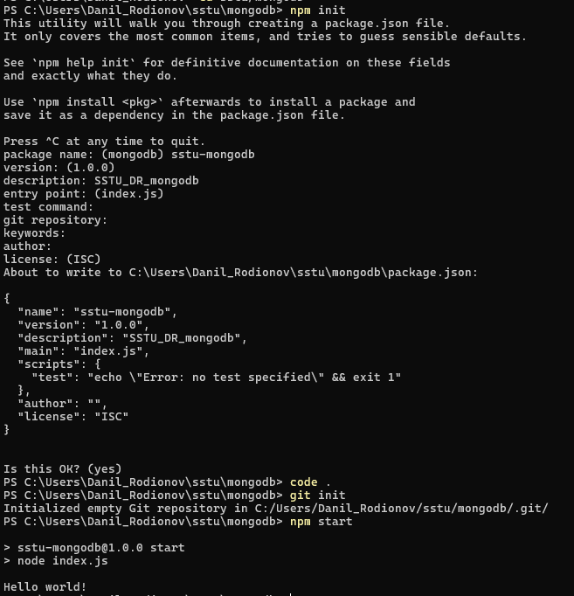

Install mongodb npm package:

Add base project setup:

Create “booking” database:

Create “services” and “users” collections:







Create users

Create indexes

